Riktlinjer för tävlingsledning vid SNFK:s Jaktprov

Nedanstående riktlinjer och bestämmelser har tagits fram av SNFK:s styrelse 2025-03-01 för att klargöra hur vi skall genomföra arrangemanget vid våra jaktprov. Riktlinjerna ska fortsättningsvis fastställas på årsmötet efter förslag från styrelsen. Vad gäller regler för genomförandet av jaktprovet hänvisar vi till FA:s jaktprovsregler.

Domare
Inbjudan: Kontakta tilltänkta domare i god tid genom att ringa eller ta personlig kontakt.
Ersättningar:
Information om domararvode finns på FA:s hemsida. Domaren ska fylla i blanketten (Riktlinjer för ersättning av domaruppdrag) för att fakturera uppdraget till SNFK.
Försök att ta domare från närområde, samma område så att de eventuellt kan samåka. Även bilersättningen finns angiven på FA:s hemsida.

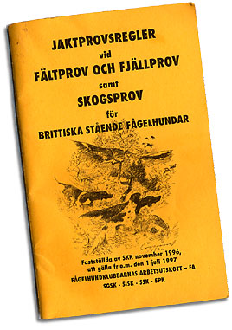
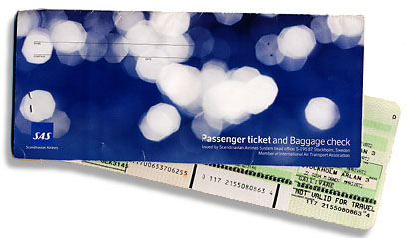
Regler:
Utländska domare skall vara väl förtrogna med, och följa, de svenska jaktprovsreglerna. Skicka de svenska reglerna till de eventuella utländska domarna. I anslutning till provet, exempelvis kvällen före första provdagen, skall ett domarmöte hållas med samtliga domare, markledare och skyttar för att planera provet och genomföra det enligt jaktprovsreglerna. Detta är provledarens ansvar. Han eller en auktoriserad svensk domare kan leda mötet.

Prislistor: Prislista fylls i SKKstart

Domarkritik:
Efter avslutat prov och inom 30 dagar efter provet, skall domaren inkomma med domarkritik i digital form. Fylls i SKKstart.

OBS! Provledningen är ansvarig för att domarkritikerna kommer in i tid i SKKstart.

Tillstånd och marker
Var ute i god tid innan provet. Provledningen ansvarar för att kontrollera vilka tillstånd som erfordras för att genomföra provet. Om tillståndet för provmarken kräver att man skall samråda med berörd markägare/sameby skall dessa kontaktas i god tid före provet.
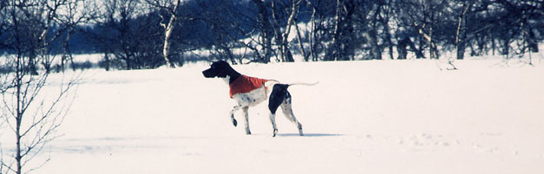

Provledningens ersättning
SNFK bestämmelser för förmåner och ersättningar vid jaktprov

Allmänt
Med provledning avses i texten nedan, markledare, provledare, kommissarie, domare och skyttar.

Boende
Logi enl provledarens anvisningar eller annan, i förväg överenskommen, skälig lösning.
T.ex. husvagnsavgift.
Logi kan vara delat rum men bör vara enkelrum. Kvinnor behöver ej dela rum med män.
Ersättning kan utgå för boende i stuga, husvagn etc som man äger själv.

Mat
Frukost och lunch kan ombesörjas av enskild och ersätts enl FA regler. Kvitto till kassören.

Resersättning
Reseersättning utgår till provledning. Om möjligt skall samåkning ske. Milersättningen enligt FA:s bestämmelser.

Provavgift
Alla provdeltagare betalar alltid provavgift. Det är inte tillåtet att kvitta provavgiften mot annan ersättning.
Provavgiften är 550 kr från och med 2025.

Domare och skytt som själv ska delta i prov.
I mån av plats erbjuds fritt boende i av SNFK hyrd stuga.
Mat erbjuds alla som bor med provledningen i av SNFK hyrd stuga i mån av möjlighet.
Endast dagar som funktionären har varit i tjänst kan redovisas på reseräkning.
I detta fall görs en lämplig lösning. till exempel att SNFK betalar del av stughyra.
Domargåva i form av vinflaska runt 100 kr kan ges.
Skoterersättning

Deltagare som medför skoter och kälke ersätts med 450 kr vid prov i Smoullevagge.
Vid andra provmarker beräknas ersättningen på 80 kr per mil.
Ekipaget bör utöver provdeltagaren själv och dennes hund rymma ytterligare passagerare och hundar.
Skoterföraren skriver reseräkning vid provets slut.

Skoteravgift
Deltagare som får skjuts med skoter ska betala 100 kr per prov till SNFK. Detta görs lämpligen med swish eller bankgiro vid provstart. Namn skall anges på utbetalningen.

Apportripor
Funktionär som tillhandahåller apportripa ersätts med 250kr per ripa.

Ekonomi
Gör en enkel budget inför provet. Vid behov så kan man ta ut ett mindre förskott till löpande utgifter av klubbens kassör. Domararvoden och reseersättningar till domarna och funktionärer SKALL skickas så att de kan betalas ut via bankgiro eller kontonummer. Se till att få fullständiga uppgifter på deras kontonummer. Logi och mat för domare och provledning betalas i anslutning till provet mot fakturera till klubben. All kontanthantering bör undvikas Se till att ni har rätt adress till klubbens kassör.

Annonsering
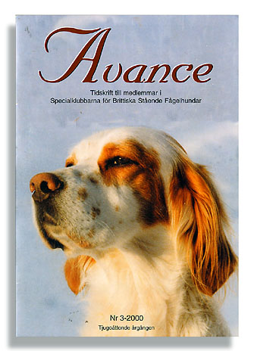
Annonsering sker i SKKstart samt på SNFKs webb och sociala medier.
Mallar för annonsering finns.

Vid utlandsregistrerad hund så SKALL en kopia på stamtavlan bifogas. Saknas kopia så ABSOLUT INGEN START för utlandsregistrerade hundar. Om en utlandsregistrerad hund tillåts starta utan kopia på stamtavlan så kommer INGA resultat från provet att redovisas.

SNFK:s medlemmar har förtur i UKL och ÖKL på klubbens huvudprov. Vid klubbens huvudprov har medlem förtur även i SKL.

Priser och diplom
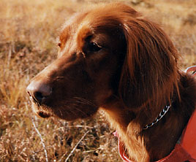
SNFK delar ut ett vinglas för varje 1:a pris, Whiskyglas 2:a och 3:e pris samt ett textat diplom som domaren eller Tävlingsledare ska skriva under. Vinglas, Whiskey glas, samt diplom finns i kommissarieväskan.

Återbetalning
Besked om deltagande eller inte skall lämnas i rimlig tid före hundens start.
Om hund inte kan beredas tillfälle till start ska hela anmälningsavgiften återbetalas.
Om återbud till start lämnas med bestyrkt förhinder (veterinärintyg etc.) eller av provledningen godkänd anledning ska hela anmälningsavgiften återbetalas.
Om återbud till start lämnas utan bestyrkt förhinder (veterinärintyg etc.) eller av provledningen ej godkänd anledning har arrangör rätt att behålla hela anmälningsavgiften.

Har du frågor angående jaktprovet – tveka inte att kontakta provledningen!

Övrigt
Hör med deltagarna att det är ok att ta fotografier under provet och skicka dessa till
Jeanette Persson via messenger alt sms (Messenger att fördra då det behåller bildkvalité)
Alternativt till webmaster@snfk.se

